Исправление и рефакторинг

Исправление дефектов - изменение поведения программы так, чтобы оно соответствовало требованиям
Рефакторинг — изменение внутреннего устройства кода, при сохранении наблюдаемого поведения в рамках контракта

Правильный порядок действий:
- небольшое исправление подтверждённого дефекта
- сохранить тест, который воспроизводит проблему
- выполнить связанные проверки
- при необходимости, отдельным commit улучшить читаемость кода
- не расширять задачу до нового или БД

Команды и из смысл:
- git branch — показывает список локальных веток(* - отмечено текущее)
- git status — показывает текущую ветку, состояние рабочего каталога и список незакоммиченных(not commit) файлов
- git switch -с — создаёт новую ветку с именем fixticket-close и сразу переключиться на неё
- git dif — показывает что изменилось в рабочей ветке по сравнению с последним commit
- git add <file_name> — добавить в индекс конкретные файлы
- git commit — записывает изменения с сообщением
- git log —oneline — даёт краткое посмотреть историю commit

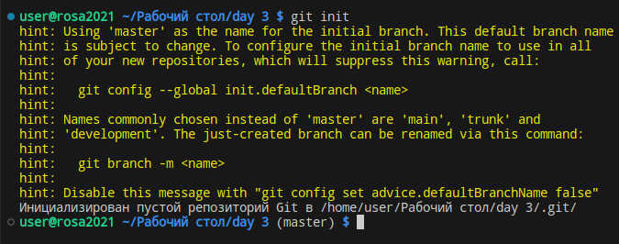
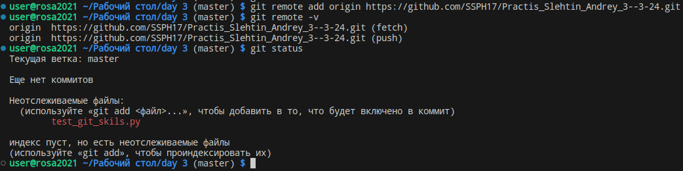

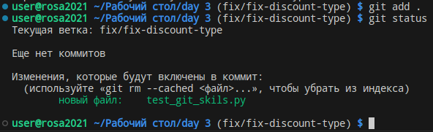
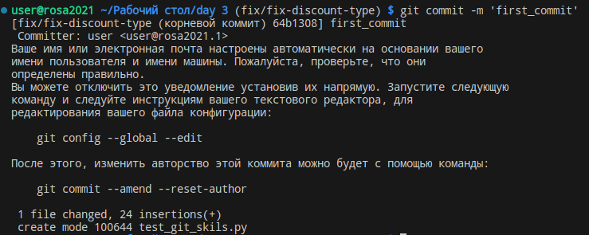
код с ошибками
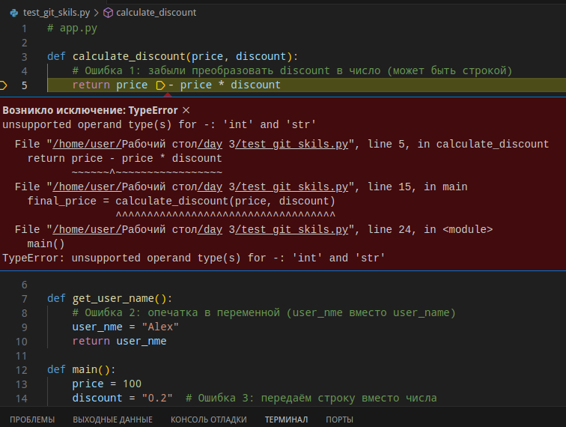
исправленный код

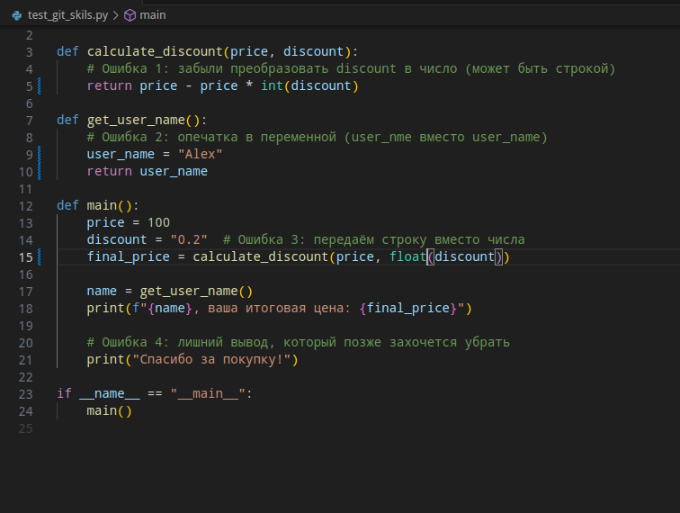
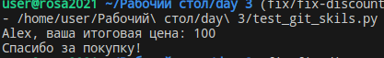

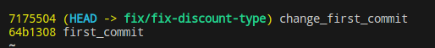

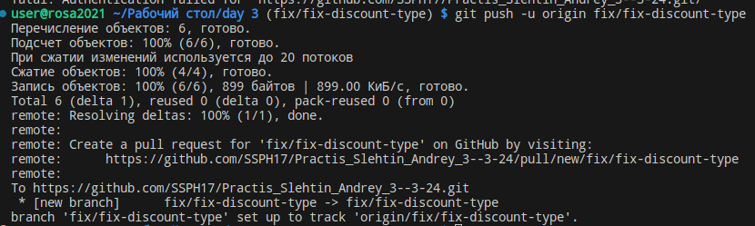

- pull request — предложение, включить изменения одной ветки в другую. Он сохраняет обсуждения, историю ревью и связь с задачей

pull фильтрует:
- что первое предлагается изменить
- для чего это нужно
- как это проверенно
- какие ограничения известны
- кто и когда его одобрил

- close
- fix
- resolves

